—南 昌 大 学 考 试 试 卷B答案
【适用时间：2020～2021学年秋季学期 试卷类型：[ B ]卷】

一、1、D 2、B 3、C 4、D 5、C

二、1、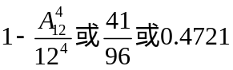 2、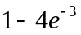 3、1 4、 5、-1

三、 解： 令表示“中靶”，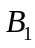表示“用校正过的枪射击”，
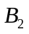表示“用未校正过的枪射击” 2分
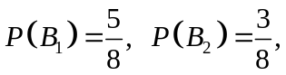
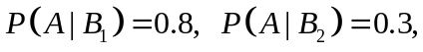 4分
所求概率为：
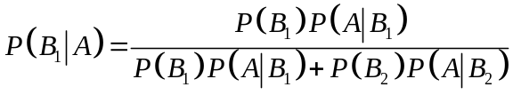
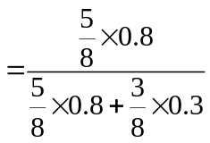 8分
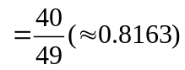 10分

四、1、解：
（1） X和Y的联合分布律和边缘分布律为

Y  X | -1 | 0 | 1 |  | 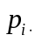
0 |  | 0 |  |  | 
1 | 0 |  | 0
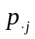 |  |  |  |  | 1
5分
（2） 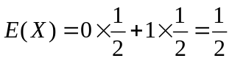
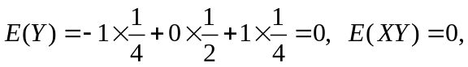 7分
9分
故X与Y不相关 10分
2、解：（1）由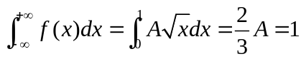
得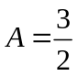 4分
（2）由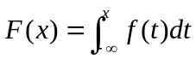 5分
当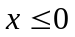时 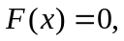
当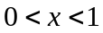时 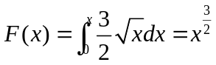
当时 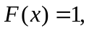 9分
故分布函数
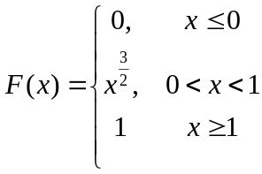 10分
（3）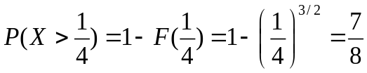 12分

五、解：（1）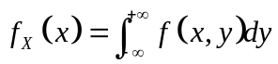 1分
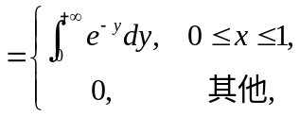
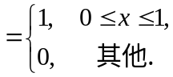 3分
同理 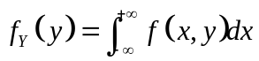
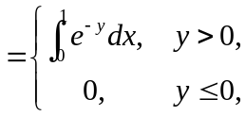
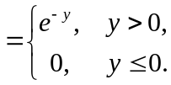 5分
对任意的x,y有 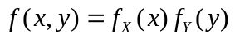，故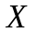与相互独立。 7分
（2） 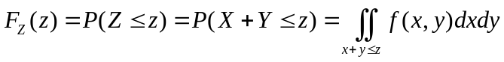 9分
当 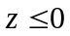 时 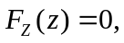
当 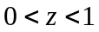 时
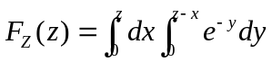=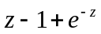
当 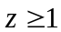 时
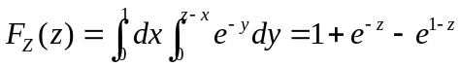 16分

故Z=X+Y的概率密度为：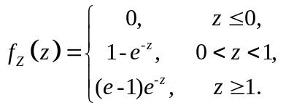 18分

六、1、解：令X表示能完全复原的病人数，则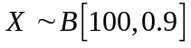 2分
所以 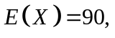 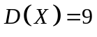, 4分
由中心极限定理有
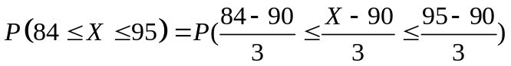
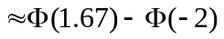 9分
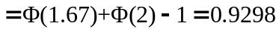 10分

2、解：由于
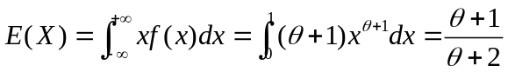 4分
令
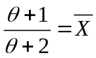 7分

解得矩估计量 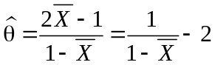 10分

。

